北京邮电大学

实验报告

课程名称：数据库系统原理

实验名称：数据查询与修改实验

计算机系2015211312班 姓名刘佳鑫

计算机系2015211312班 姓名万诗婕

教师吴起凡 成绩_________

2018年4月25日

### 实验目的

对实验三中建立的GSM数据库关系表和视图进行各种类型的查询操作和修改操作，加深对SQL语言中DML的了解，掌握相关查询语句和数据修改语句的使用方法。

### 实验环境

采用Microsoft SQL Server数据库管理系统作为实验平台。

### 实验内容

1. 简单的查询操作，包括单表的查询、选择条件、结果排序等的练习；
2. 复杂的查询操作，包括等值连接、自然连接等；
3. 统计查询操作，包括带有分组、集函数的查询操作；
4. 嵌套查询操作，包括带有**in、exists、not exists、**集合操作的嵌套查询；
5. 练习对关系表的其他操作如插入、删除、更新；
6. 练习视图查询、视图修改等视图操作。

### 实验步骤

**1. Basic structure of SQL Queries**

**1.1 Query on a A Single Relation---The select, where Clause**

**根据路测ATU数据表，使用distinct语句列出服务小区频点为38400的所有去重后的服务小区ID。**

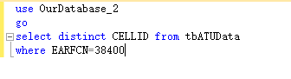

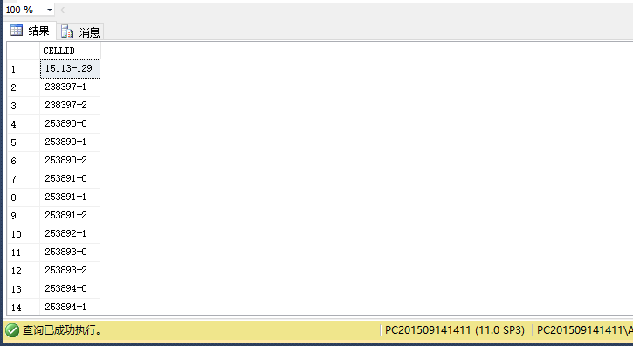

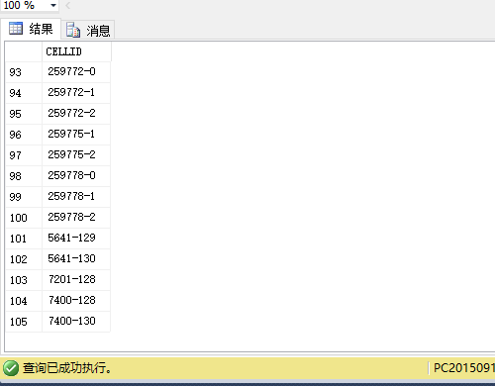

**1.2 Query on multiple relations——The from Clause**

**根据路测ATU C2I干扰矩阵表和路测ATU切换统计矩阵表，查询主小区ID为“238397-1”的小区的同站干扰小区ID和切换目标小区ID。**

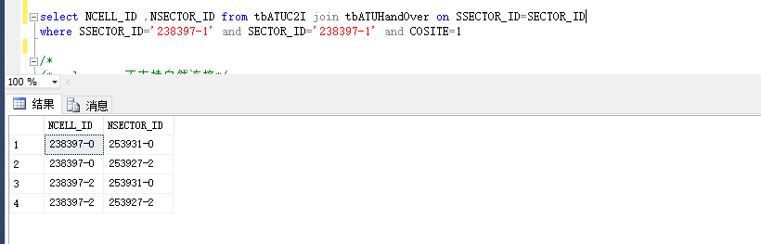

**1.3 natural join**

**使用nature join语句重写1.2中的查询。**

SQL server不支持自然连接,所以直接用了join on

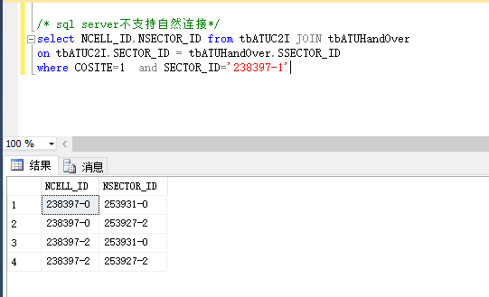

**2 Additional Basic Operations**

**2.1 The Rename Operation**

**根据基于MR测量报告的干扰分析表，使用as语句查询所有比主小区ID为“124673-0”，邻小区ID为“259772-0”的小区间C2I干扰均值高的主小区ID、邻小区ID。**



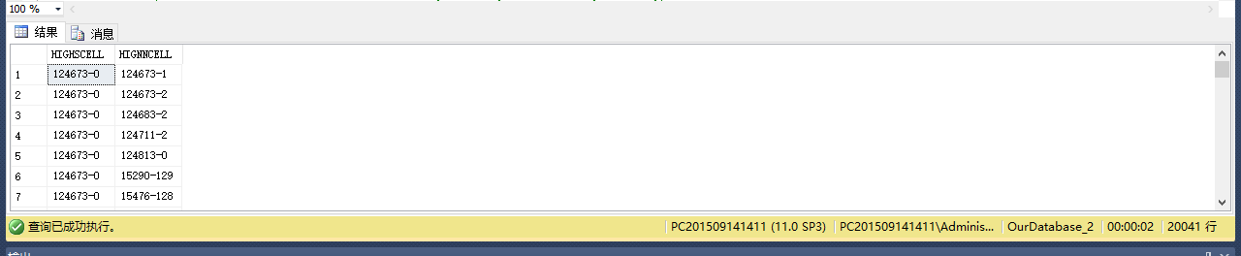

**2.2 String Operations & 2.3 Attribute Specification**

**根据小区PCI优化调整结果表，使用like语句查询小区名中包含“三门峡”的相关信息。**

开始没有加%，查不出结果，报语法错误。之后用的是*，结果查不出数据，因为*代表1个字符及以上，

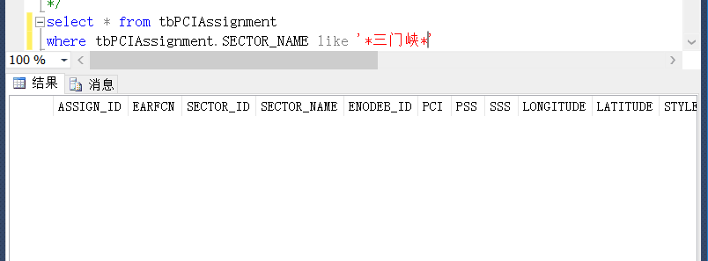

之后改为%，就可以查出数据，因为%代表0个字符及以上。

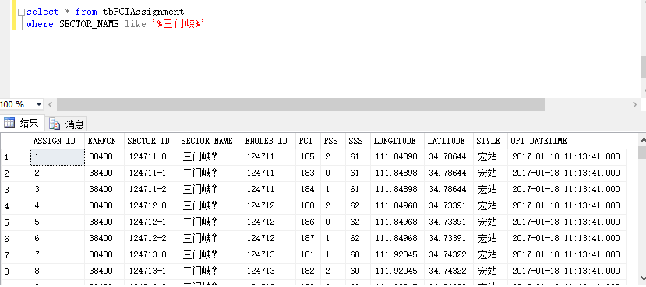

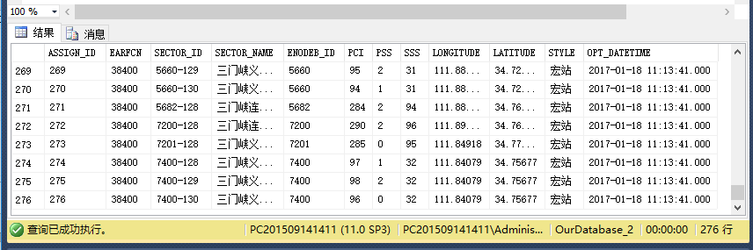

**2.4 Ordering the Display of Tuples**

**根据路测ATU切换统计矩阵表，查询各小区的最大切换次数及相应的切换目标小区ID，并按降序排列。**

版本1

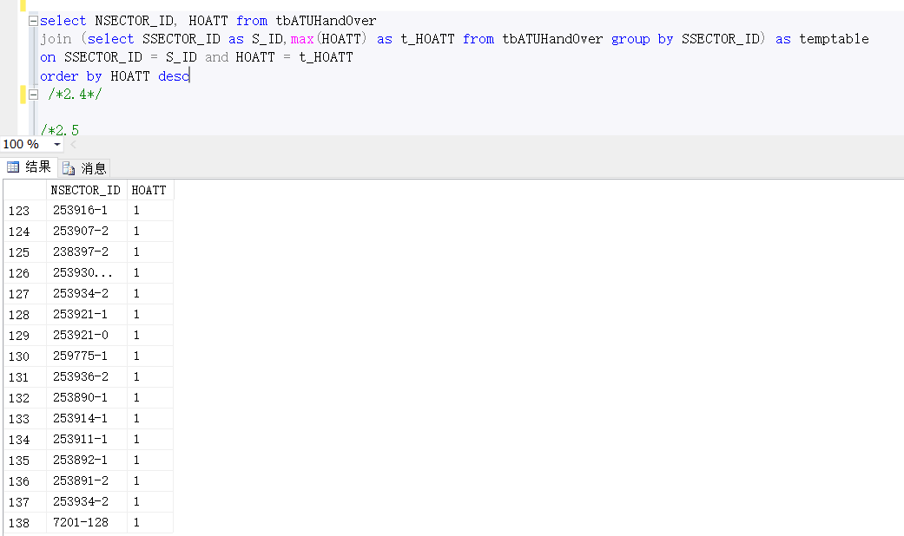

版本2：



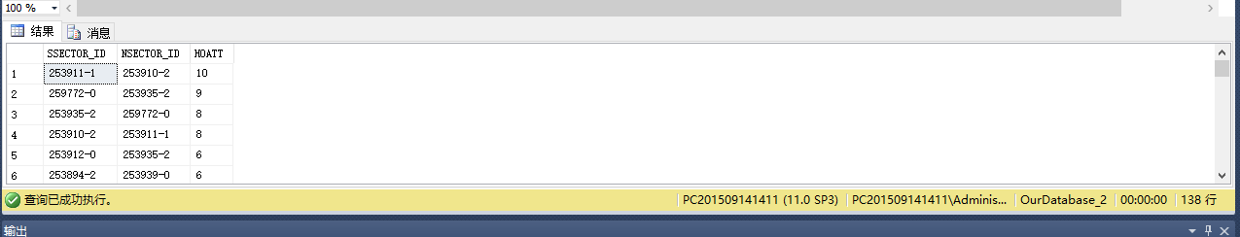

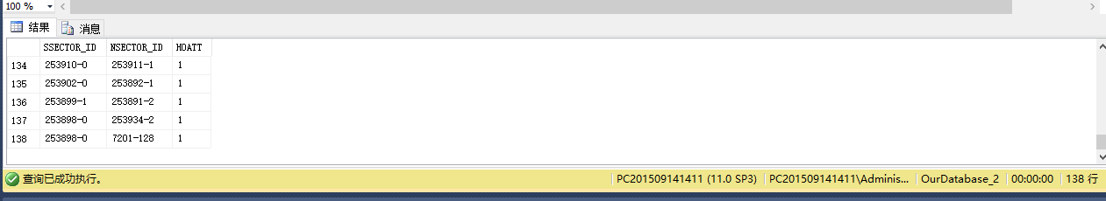

**2.5 Where Clause Predicates**

**根据小区/基站工参表和基于MR测量报告的干扰分析表，使用between语句查询经度位于111到112之间、纬度位于34.7到34.9之间的小区的C2I干扰的均值最大的邻小区ID。**

选出符合“经度位于111到112之间、纬度位于34.7到34.9之间”的小区，之后选了最大C2I_Mean所在的位置对应邻小区。

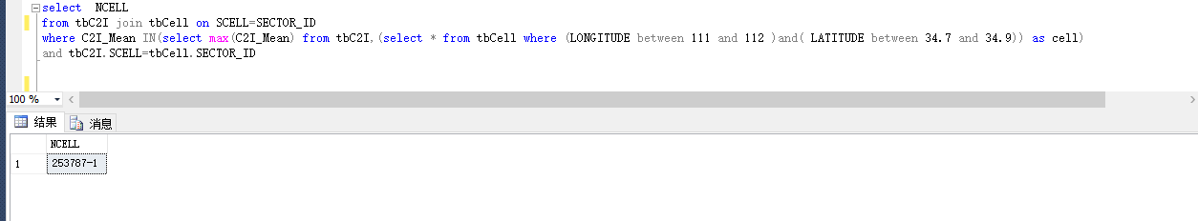

**3.Set Operation**

**3.1 根据小区/基站工参表，使用union语句中查询所属城市为宜阳、频点为38544，或所属**

**城市为三门峡、频点为38400的小区。**

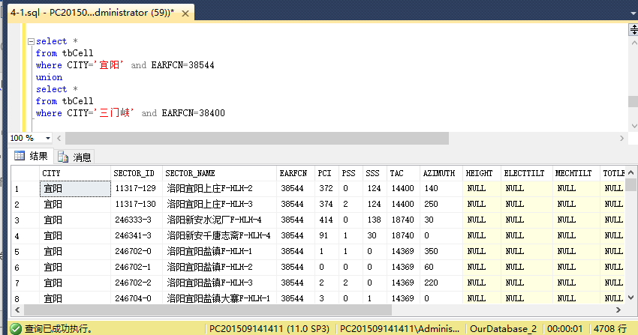

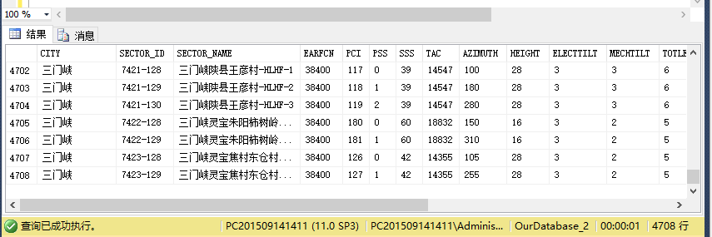

**3.2根据小区一阶邻区关系表和二阶（同频）邻区关系表，使用interset语句查询一阶邻区和二**

**阶邻区相同的小区。**

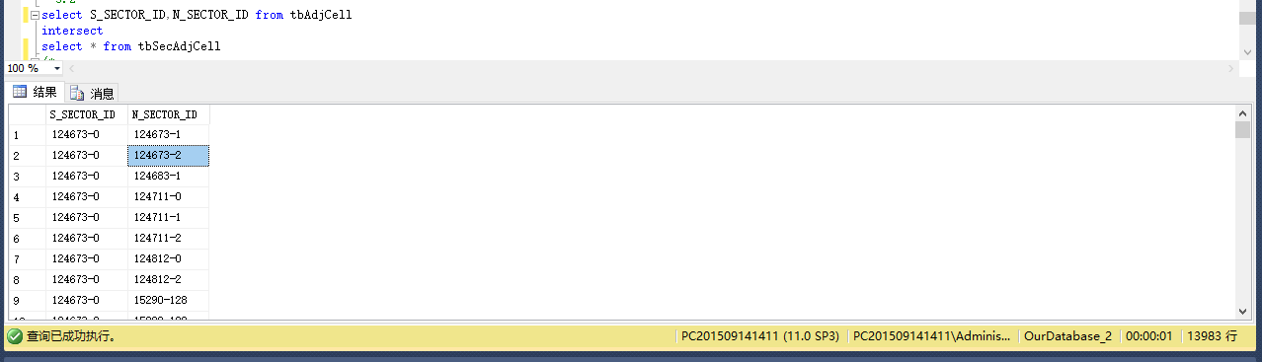

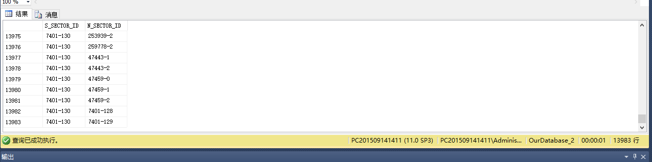

**3.3根据一阶邻区关系表和二阶（同频）邻区关系表，使用except语句查询二阶邻区不是一阶邻**

**区的小区。**

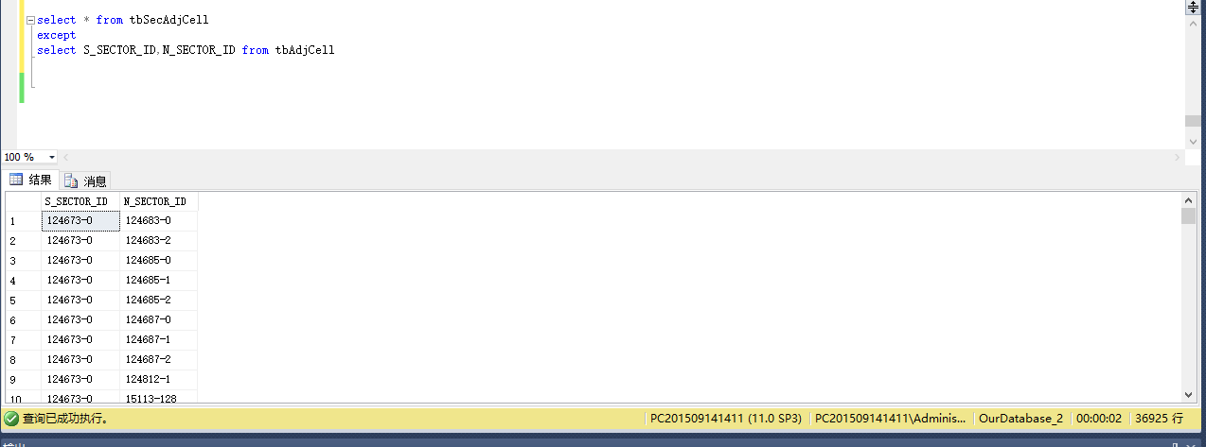

**3.4 根据路测ATU C2I干扰矩阵表，使用except语句查询主小区和邻小区间干扰强度最大的小区。**

从全部的表中除去所以不是最大的，所以就得到最大的。

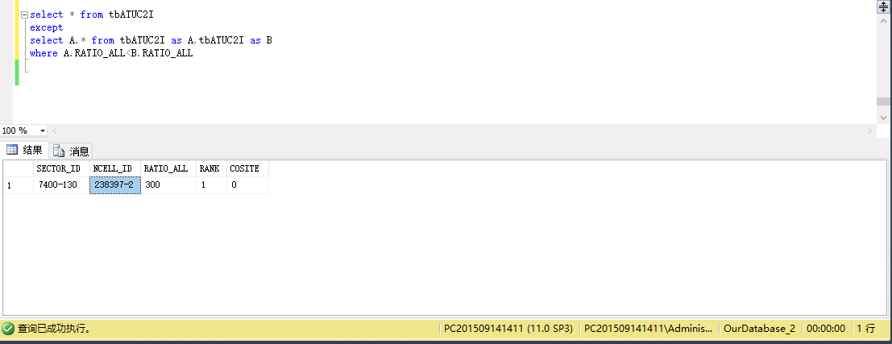

**4. Null Values**

**根据路测ATU数据表，查询第1邻小区/干扰小区物理小区标识不为空的服务小区ID、服务小区PCI。**

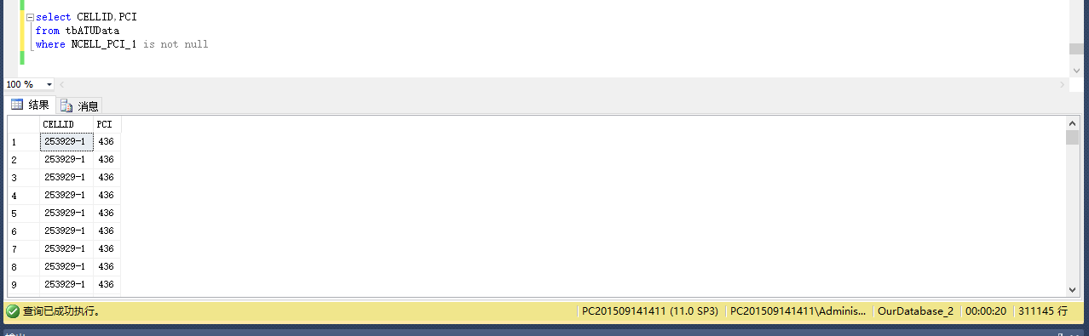

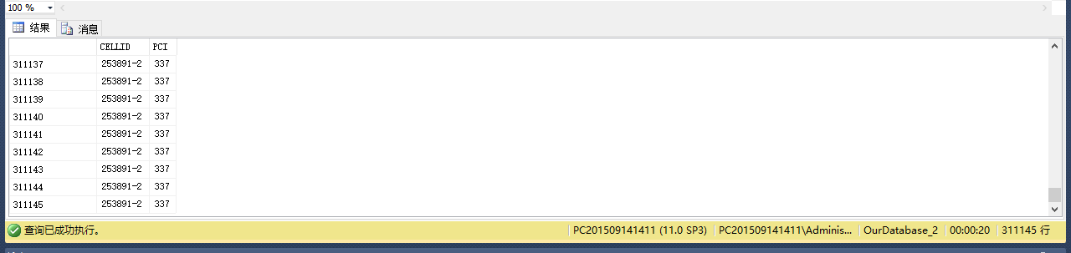

**5.Aggregate Functions**

**5.1.根据优化小区/保护带小区表和小区一阶邻区关系表，查询一阶邻区数大于10的优化小**

**区，并将查询结果降序排列。**

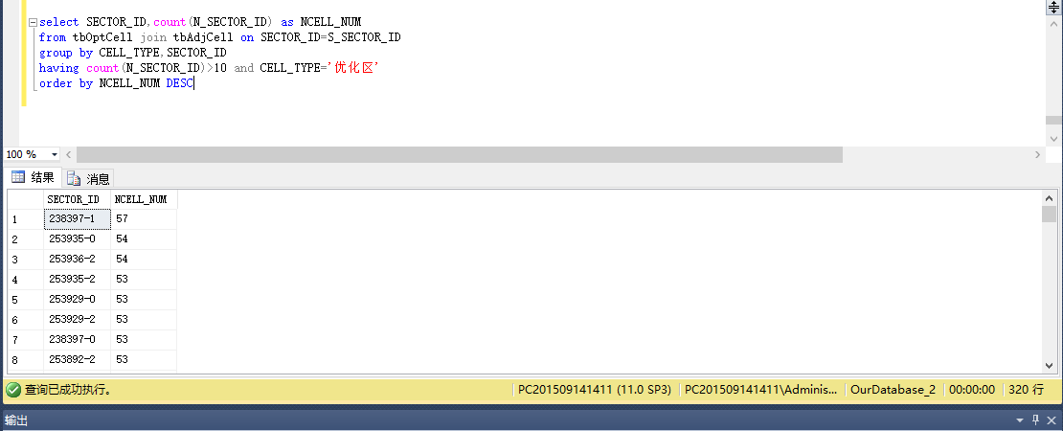

**5.2．根据小区/基站工参表和路测ATU数据表，查询所属基站为“253903”的小区的最大信噪比SINR，最小信噪比SINR，平均信噪比SINR。**

版本1：

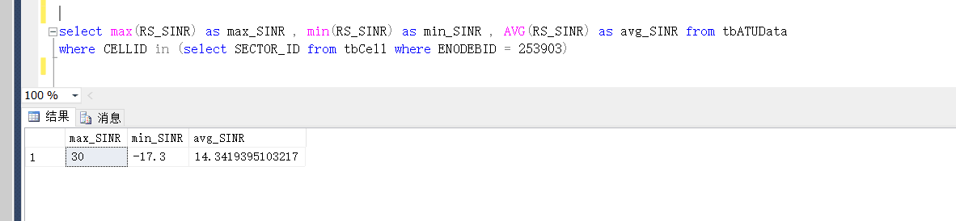

版本2：

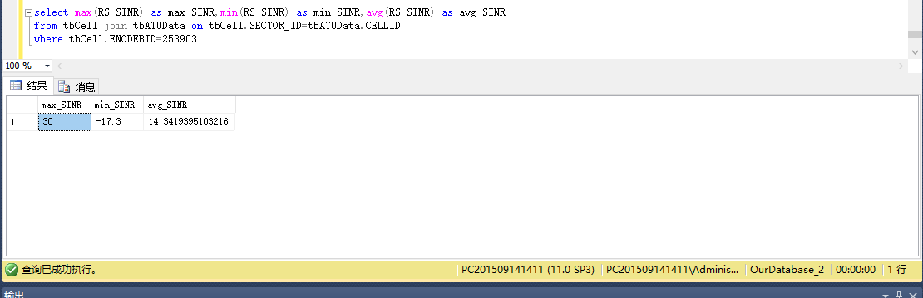

**6. Nested (嵌套) Subqueries**

**6.1 Set Membership**

**根据优化小区/保护带小区表和小区PCI优化调整结果表，查询小区类型为“优化区”的小区经调整后的PCI。**

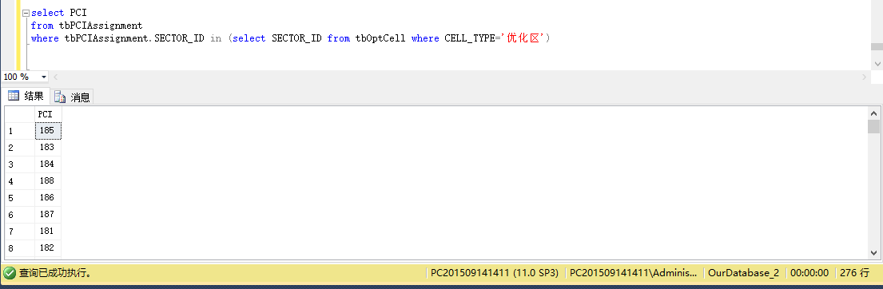

**6.2 Set Comparison – “some” Clause**

**1. 根据路测ATU数据表和小区/基站工参表，使用some语句查询“服务小区参考信号接收功率RSRP”大于部分（至少一个）所属基站ID为5660的小区的“服务小区参考信号接收功率RSRP”的服务小区。**

版本1：

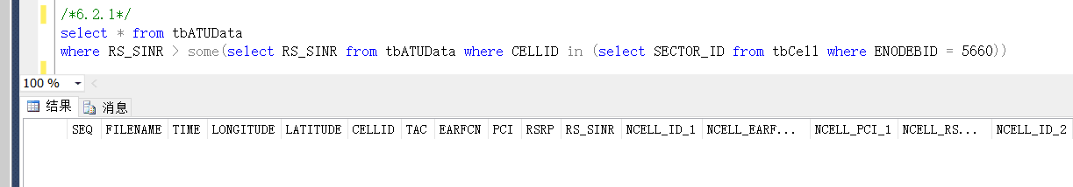

版本2：

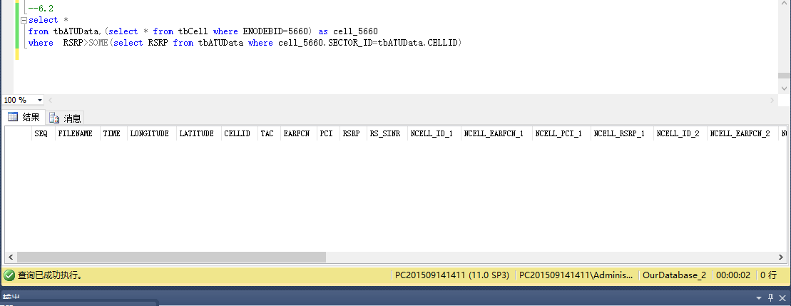

1. **根据路测ATU切换统计矩阵表和MRO测量报告数据表，使用all语句查询切换次数最多 的小区的干扰小区ID，干扰小区PCI。**

版本1：

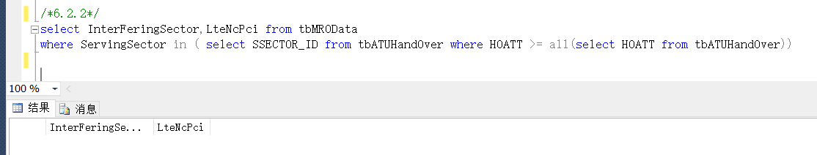

版本2：

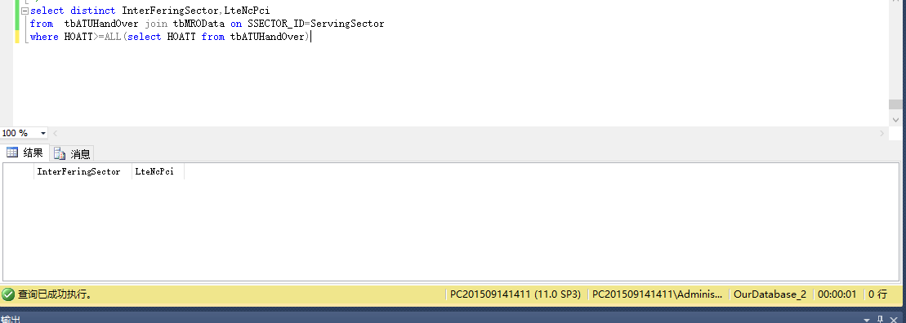

**6.3 Test for Empty Relations---Use of “not exists” Clause**

**根据路测ATU数据表和优化小区表，使用not exists语句查询小区类型不为保护带小区的第1邻小区/干扰小区的标识、第1邻小区/干扰小区频点、第1邻小区/干扰小区物理小区标识、第1邻小区/干扰小区参考信号接收强度。**

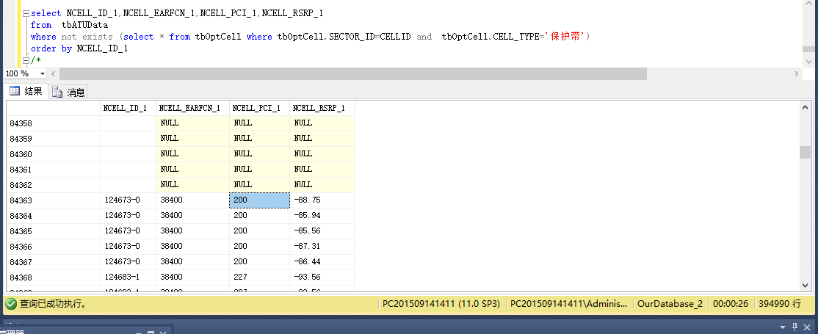

**6.4 Test for Absence of Duplicate Tuples**

**根据基于MR测量报告的干扰分析表和路测ATU切换统计矩阵表，查询主小区ID在路测ATU切换统计矩阵表中只出现过一次的加权C2I干扰。**

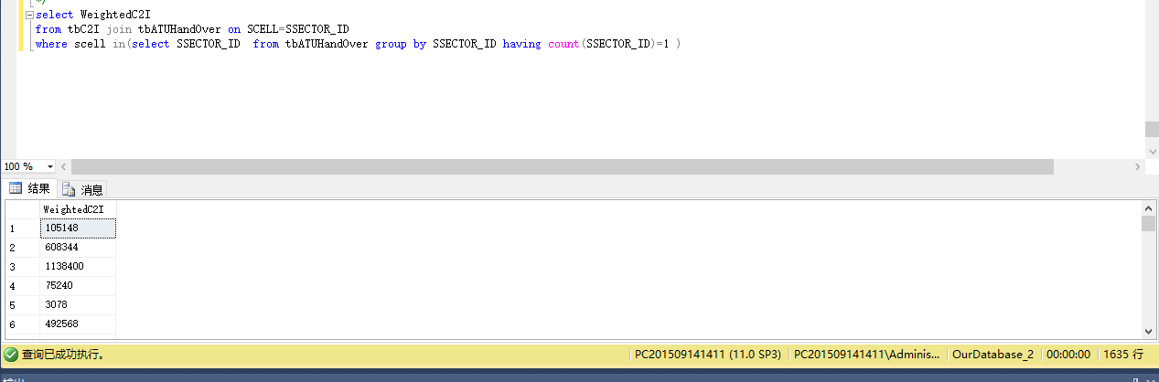

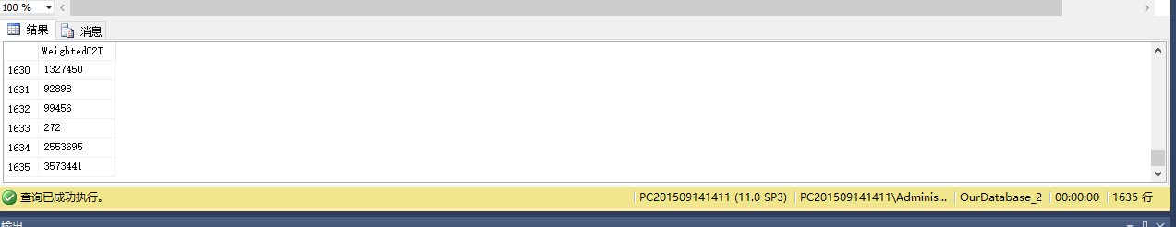

**6.5 Subqueries in the From Clause**

**根据路测ATU数据表，查询服务小区参考信号接收功率RSRP的均值大于-70的小区。**

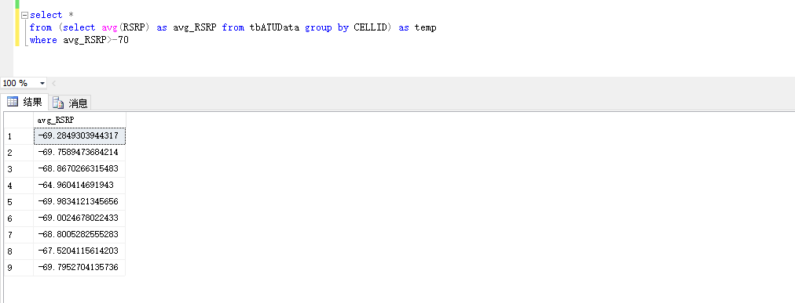

**6.6 With Clause**

**根据路测ATU切换统计矩阵表和MRO测量报告数据表，使用with语句找出所有具有最低切换次数的小区的MRO测量信息。**

with是类似新建一个临时表，此时先新建了一个拥有最小hoatt的临时表，之后再从这个表中找出与tbATUHandOver中的id一致的小区。

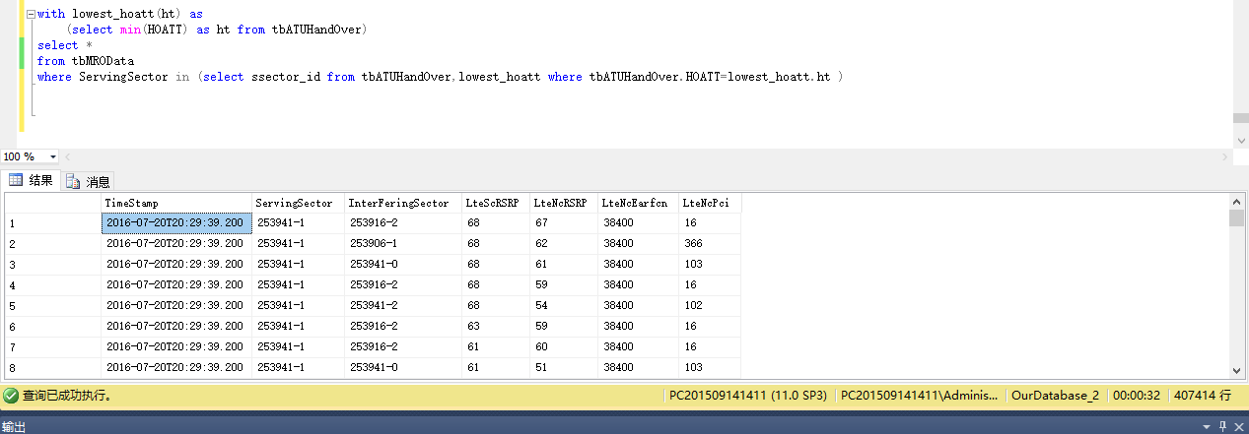

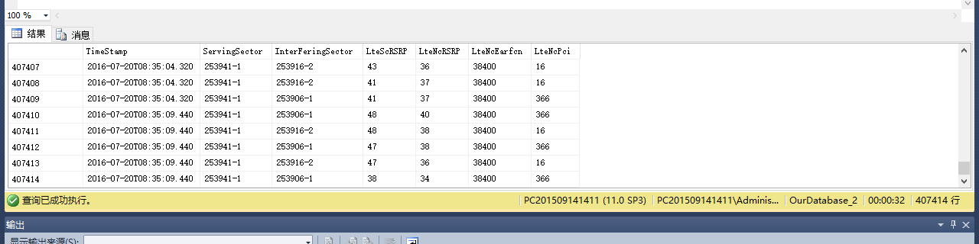

**6.7 Scalar Subquery——Subqueries in the Select Clause**

**根据小区/基站工参表和一阶邻区关系表，列出频点为38400的所有小区的一阶邻区数目。**

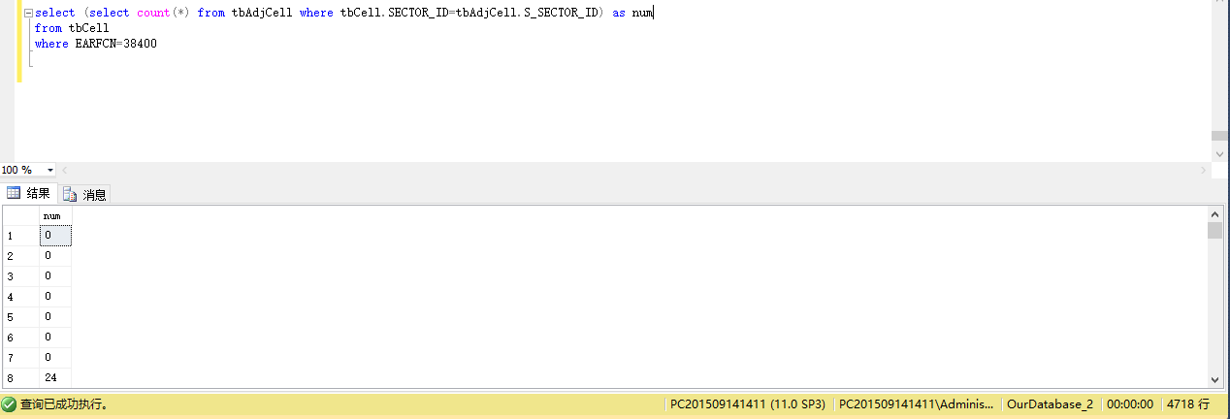

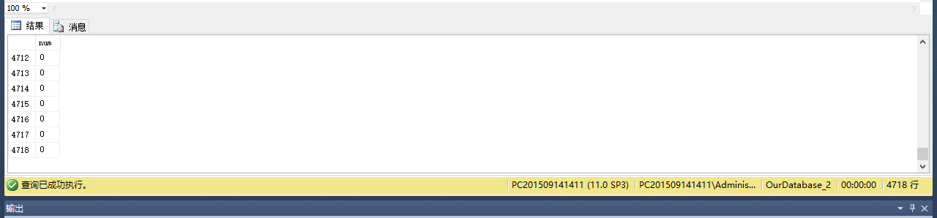

**7.综合---查询语句**

**根据****小区/基站工参表和小区切换统计性能表，查询具有最多二阶邻区数的小区的最大切换成功次数、相应的切换目标小区ID、尝试切换次数。**

版本1：

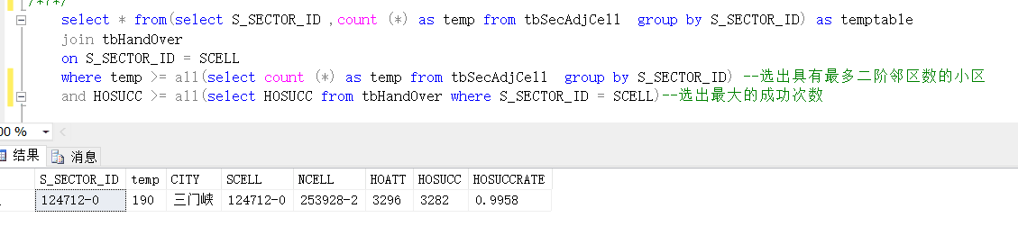

版本2：

with把每个小区的二阶邻区数算出来，存在表tbncount中，之后where后选出该临时表中最多二阶邻区数，和小区切换统计性能表中最大切换次数。

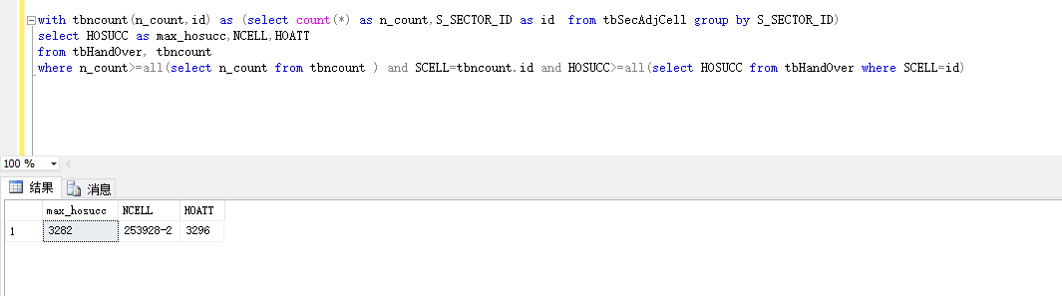

**8 Modification of the Database**

**8.1 Deletion**

**根据路测ATU切换统计矩阵表和小区切换统计性能表，删除切换次数均值小于3的小区切换性能统计数据。**

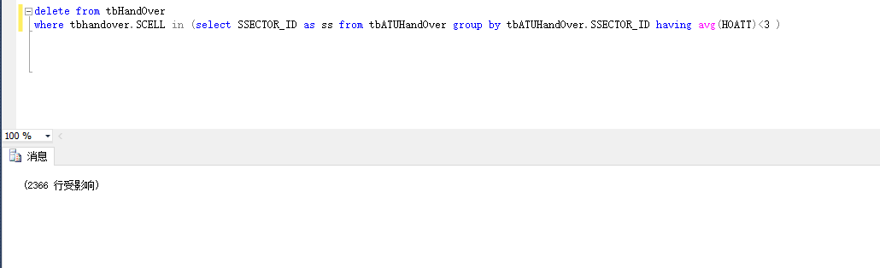

**8.2 Insertion**

**向小区/基站工参表中插入一条新信息。**

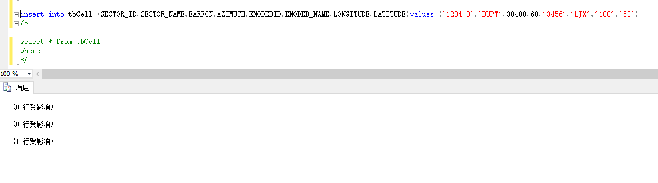

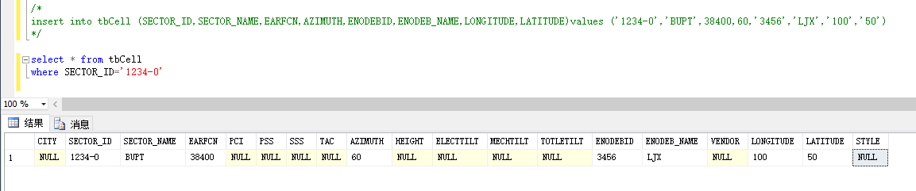

**8.3 Updates**

**将优化小区/保护带小区表中，小区ID为“246506-3”的小区的小区类型改为“优化区”。**

修改前：

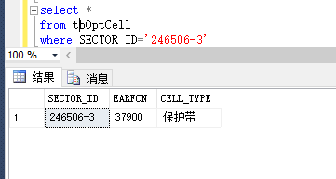

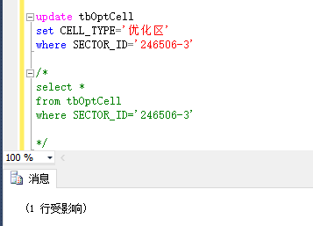

修改后：

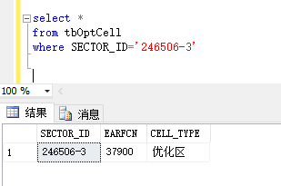

**用小区PCI优化调整结果表中“优化调整后的本小区PCI值”，替换小区/基站工参表中小区的“物理小区标识”。**

在这步遇到了问题：1.最开始写了两个trigger，报错，一个trigger受影响后会触发另一个trigger，所以报嵌套次数过多的错。2.合并为1个trigger后，发现只有部分数据按照trigger修改了值，并不是全部。3.之后添加了游标，改为行触发器，每行数据都应用trigger，之前用的trigger不适用于批量插入或更新。

修改之前

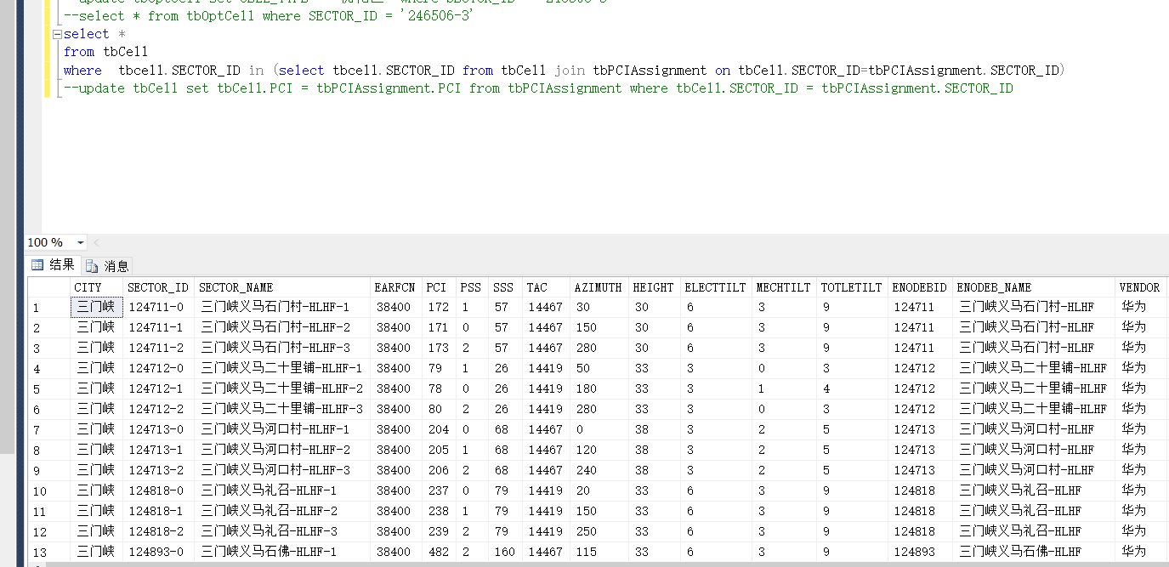

修改之后：

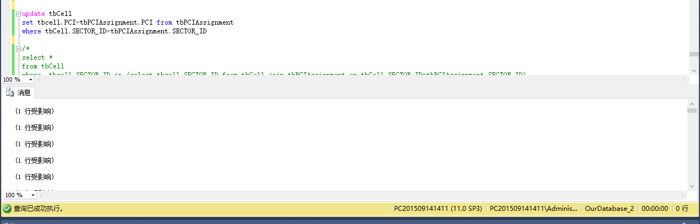

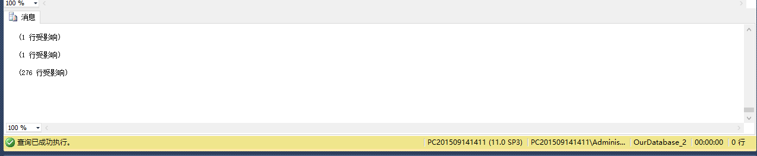

替换后的数据

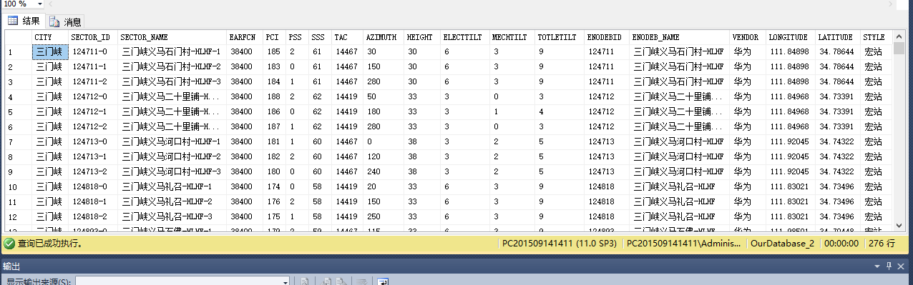

**针对路测ATU C2I干扰矩阵表表，使用case语句作出如下修改：如果主小区与干扰小区为同站小区且干扰强度排序不小于1，则干扰强度排序减1；如果主小区与干扰小区不为同站，干扰强度排序加1。**

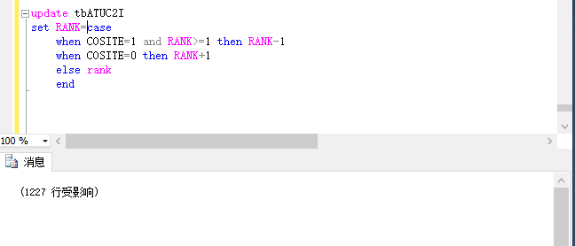

### 实验总结

本次实验主要是编写SQL语句，在此之中我们遇到了一些问题：开始很多从两表查询的里面都没有加join on，而是直接from 表1，表2 。这样的话会查出来很多重复数据，因为只是这两个表无关系的连接，是没有意义的。在使用like 时，开始对于%和*不是很了解，导致数据查不出来，具体解释见步骤部分。除此之外大多问题出于逻辑不够清晰，理清题目逻辑花了大量的时间。本次实验提升了我们根据逻辑写SQL语句的能力，对于数据库连接等操作有了进一步的理解。